## 武精机器图纸管理系统开发文档

开发环境及工具 ：windows 10 平台，Visual Stdio 2013，SQL server2014，ps，.net freamWork4.0框架等

语言：c#，winform窗体应用程序,

**图纸管理系统功能使用说明**

超级管理员模块

超级管理员用户名和密码一样为默认的root，具有该软件及对应数据库所有权限和功能

具有五个页面：查找图纸，发布公告，查询记录，账户管理，发布图纸

1. 超级管理员特有

在账户管理界面，分配用户，分为管理员用户，和普通用户，并且在账户管理页面可以进行对管理员和普通用户的删除；

1. 超级管理员特有

在发布图纸界面，可在图纸发放页面，都公司部门进行相应调整，增删查改；

1. 对图纸具有增删查改功能，并可以查看所有图纸，对所有图纸具有查看功能
2. 可以发布公告，并且对所有人可见；
3. 查询图纸查看记录，所有查看过图纸详细信息的用户都会被记录下俩，超级管理员可以查看这些记录；
4. 在查看某张图纸详细信息时，可以对该图纸进行删除；

管理员模块

三个页面 查找图纸，发布公告，发布图纸

1. 有超级管理员的发布图纸功能，但在发布图纸界面不能对部门进行增删改；只能选择图纸发放部门；
2. 发布公告同超级管理员一样；
3. 可以在查看图纸详细信息界面对该图纸进行删除；

用户模块

两个页面，查找图纸和接受信息

1. 只能查看发给自己部门的图纸
2. 信息由在管理员添加图纸时，自动生成，保存在数据库中，当用户登录时默认接收前五条信息（此处可以更改，现在是这种设定），暂时用户不能通过该信息直接查看图纸，需要获取信息中的图纸编号再到查找页面去查找该图纸；

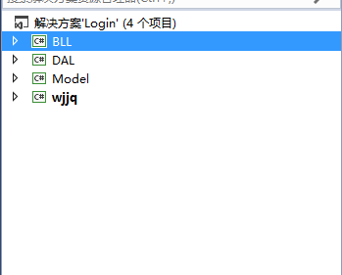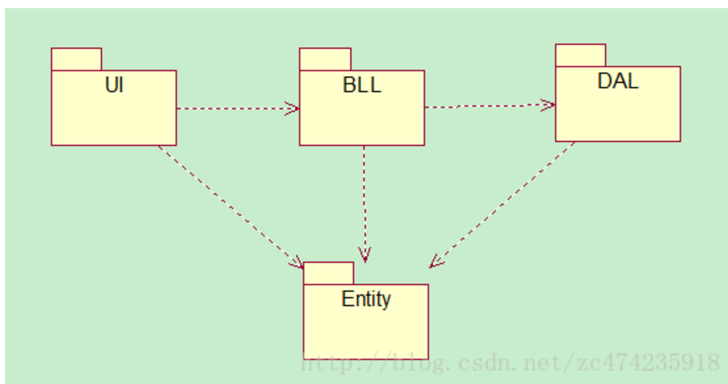

项目结构主要是四个模块，三层架构

在项目开发的过程中，有时把整个项目分为三层[架构](http://www.cxyclub.cn/Tag/jiagou.html" \t "http://www.cxyclub.cn/n/41159/_blank)，其中包括：表示层(UI)、业务逻辑层(BLL)和数据访问层(DAL)。三层的作用分别如下：

表示层：

为用户提供交互操作界面，这一点不论是对于Web还是WinForm都是如此，就是[用户界面](http://www.cxyclub.cn/Tag/yonghujiemian.html" \t "http://www.cxyclub.cn/n/41159/_blank)操作 。我们网站展示给用户看的界面。

该层目录下还有和BLL层交互时所需的Utility工具类

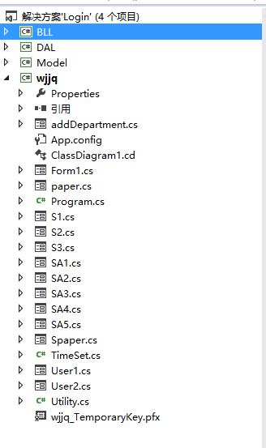

业务逻辑层：

在BLL层对ＤＡＬ层的基本函数进行逻辑组合，完善逻辑，间接操作数据，负责关键业务的处理和数据的传递。复杂的逻辑判断和涉及到数据库的数据验证都需要在此 做出处理。根据传入的值返回用户想得到的值，或者处理相关的逻辑。

 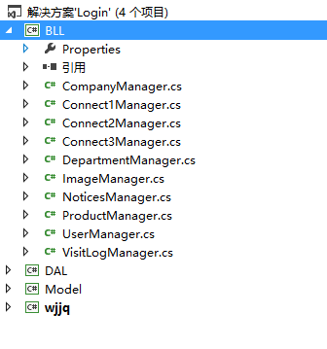

数据访问层：

见名知意，负责数据库数据的访问。DAL对单表进行增删查改基本功能及其他一些辅助函数，主要为业务逻辑层提供数据，根据传入的值来操作数据 库，增、删、改或者其它。

Dbutil类主要存放所有sql语句，包括和数据库连接的语句  
 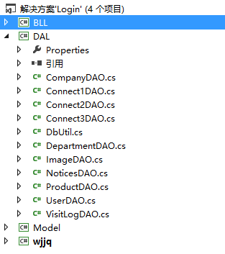

Model即为实体模型，除了ImageInformation这个实体类之外，ImageInformation主要用于在展示图纸详细信息时作为暂存数据的实体类；

其他实体类在数据库都相对应的数据表，

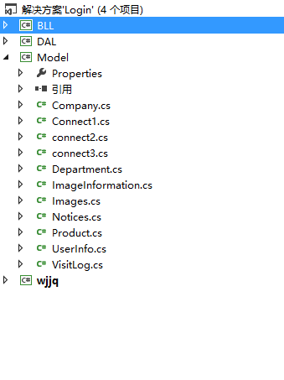

Company

客户公司表，number为公司编号，自己定义

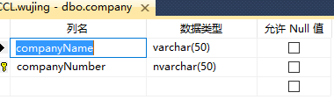

Department

公司部门表，number为部门编号，自己定义

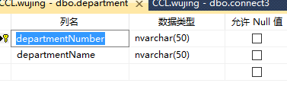

Images

图纸信息表，包含图号，图纸所代表零部件名称，存放路径；更新时间（系统自动获取），图（暂时留有该字段，可以上传图，可以不上传，该字段值可以为空）

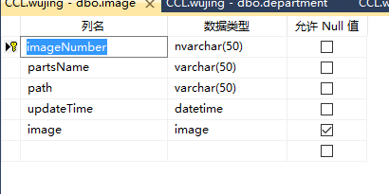

Notices

信息表，包含信息编号，（自动生成）；

信息类型（分为announce公告类型，所有人可见，notice信息类型，图纸发放提示信息，仅普通用户可以查看）；

信息内容，若是announce类型，则内容为管理员或超级管理员在相应界面所发布的公告，若为notice类型，则为系统自动生成，一般格式为“收到一张编号为xxxx的图纸”；

信息发送时间，系统自动获取发图纸的时间

信息标志，保存该信息是否查看过

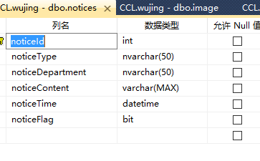

Product

产品表 包含该图纸从属产品类型和产品名称

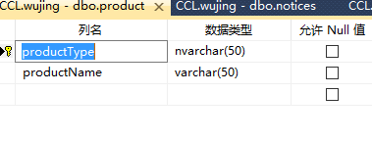

UserInfo

用户表，包含账户，使用者姓名，密码，权限（分为三类，admin可由超级管理员申请添加，superadmin超级管理员仅一个，系统默认存在，looker普通用户可由超级管理员申请添加），和使用人所属部门；目前数据库默认账户见下表

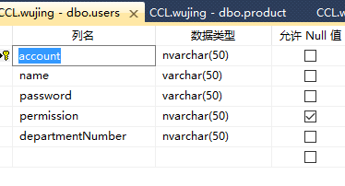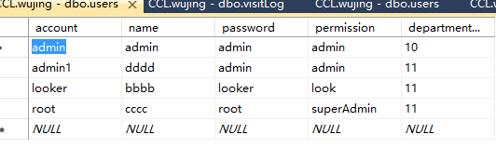

VisitLog

访问记录表，当有人查看图纸详细信息时，该用户会被记录下来，

包含访问账户，账户使用者姓名，访问时间（系统自动获取），访问图号，所属产品型号

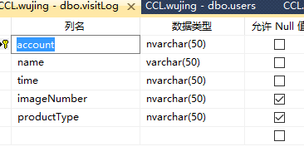

Connect1

用于建立image表和product表的多对多连接

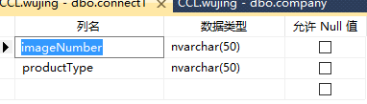

Connect2

用于建立image表和company表的多对多连接

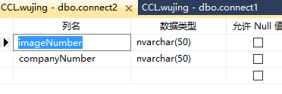

Connect3

用于建立image表和department表的多对多连接

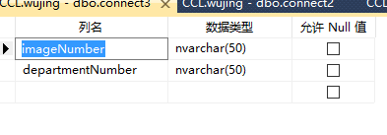

遗留问题  
1. 打开页面刷屏，会一直闪

2. 暂时仅能实现本机连接数据库，连接数据库的sql语句，仍保存在DAL层的Dbutil类中，不能动态生成；需要手动修改